Nit: 892.400.038-2

Gobernación Departamento Archipiélago de San Andrés, Providencia y
Santa Catalina

PLAN RACIONALIZACION DE TRAMITES
VIGENCIA 2020



Racionalización de trámites.

La racionalización de tramites en el Plan Anticorrupción y Atención al Ciudadano, para la vigencia 2020 le impone grandes desafíos a la Gobernación del Archipiélago, a través de la identificación e implementación de acciones de mejora a jurídico, administrativo y tecnológico que facilite la realización de trámites y/o servicios ciudadanos con la obtención de los resultados a través de la reducción de costos, documentos, requisitos, tiempos, procesos, procedimientos y pasos.

Para la vigencia 2020, la Entidad hace énfasis en la racionalización para los procesos vinculados a la contratación y el control poblacional, por la gran importancia que revisten estos temas en el desarrollo socioeconómico del territorio. Garantizar la transparencia en los procesos de contratación estatal, a través de la digitalización de cada uno de los pasos, así como el seguimiento durante su ejecución hasta la liquidación de este con el apoyo de las tecnologías de la información y las comunicaciones, reduciendo los riesgos y ampliando la capacidad institucional. De igual forma la mejora en el control de ingreso a los pasajeros en los puertos, asegura la sostenibilidad poblacional en el departamento y reduce los riesgos por vulnerabilidad ambiental del ecosistema insular.

ESTRATEGIA DE RACIONALIZACIÓN DE TRAMITES
Nombre de la Entidad | GOBERNACION DEL DEPARTAMENTO ARCHIPIELAGO DE SAN ANDRES, PROVIDENCIA Y SANTA CATALINA
Sector Administrativo |  |  | Orden | Territorial
Departamento | ARCHIPIELAGO DE SAN ANDRES, PROVIDENCIA Y SANTA CATALINA |  | Año vigencia | 2019
Municipio | SAN ANDRES

PLANEACION DE LA ESTRATEGIA DE RACIONALIZACIÓN
No. | NOMBRE DEL TRAMITE, PROCESO O PROCEDIMIENTO | TIPO DE RACIONALIZACIÓN | ACCION ESPECIFICA DE RACIONALIZACIÓN | SITUACIÓN ACTUAL | DESCRIPCION DE LA MEJORA A REALIZAR AL TRAMITE, PROCEO O PROCEDIMIENTO | BENEFICIO AL CIUDADANO Y/O ENTIDAD | DEPENDENCIA RESPONSABLE | FECHA REALIZACIÓN
 |  |  |  |  |  |  |  | INICIO  dd/mm/aa | FIN  dd/mm/aa
1 | Proceso de Contratación | Tecnológica | Envío de documentos electrónicos | Proceso de contratación desarrollado de forma manual | Proceso de contratación sistematizado | Organización y disponibilidad en tiempo real de los procesos de contratación. Facilita la trazabilidad y la consulta para la toma de decisiones. | Oficina Jurídica y Secretaria General | 2/Feb/2019 | 31/Dic/2019
2 | Seguimiento a los Contratos | Tecnológica | Tramite/OPA* Total en Línea | Proceso de seguimiento contractual incipiente. | Proceso de seguimiento contractual sistematizado | La Entidad verifica y recibe lo contratado. | Secretaría General | 2/Feb/2019 | 31/Dic/2019
3 | Ingreso de Pasajeros en el Departamento Archipiélago. | Tecnológica | Tramite/OPA* Total en Línea | Registro de ingreso de pasajeros con alto riesgo de suplantación de identidad | Registro de ingreso de pasajeros con validación del documento de identidad y lectura biométrica ante la Registraduría Nacional del Estado Civil | Fortalecimiento del control migratorio departamental. | OCCRE y Secretaria General | 2/Feb/2019 | 31/Dic/2019
*OPA : Otros Procedimientos Administrativos

ESTRATEGIA DE RACIONALIZACIÓN DE TRÁMITES

NOMBRE DE LA ENTIDAD |  | GOBERNACION SAN ANDRES |  |  |  |  |  |  | ORDEN | TERRITORIAL
SECTOR ADMINISTRATIVO |  | NO APLICA |  |  |  |  |  |  | AÑO | 2019
DEPARTAMENTO |  | ARCHIPIELAGO SAN ANDRES, PROVIDENCIA Y SANTA CATALINA
MUNICIPIO |  | SAN ANDRES
DATOS TRÁMITES A RACIONALIZAR |  |  |  | ACCIONES DE RACIONALIZACIÓN A DESARROLLAR |  |  |  |  |  | PLAN DE EJECUCIÓN
Tipo | Número | Nombre | Estado | Situación actual | Mejora por implementar | Beneficio al ciudadano o entidad |  | Tipo racionalización | Acciones racionalización | Fecha  inicio | Fecha final racionalización | Responsable | Justificación
Plantilla Único - Hijo | 1244 | Certificado de estratificación socioeconómica | Inscrito | El trámite tiene un costo de $16.300 pesos | Eliminar el costo del trámite | El ciudadano se ahorrará el costo del trámite. |  | Normativa | Reducción y/o eliminación del pago | 29/07/2019 | 31/12/2019 | Archivo y correspondencia
Plantilla Único - Hijo | 1248 | Concepto de uso del suelo | Inscrito | El trámite tiene un costo de $16.300 pesos | Eliminar el costo del trámite | El ciudadano se ahorrará el costo del trámite. |  | Normativa | Reducción y/o eliminación del pago | 29/07/2019 | 31/12/2019 | Archivo y correspondencia
Único | 2567 | Cambio tarjeta de residencia de menor de edad a mayoría de edad | Inscrito | El tiempo de entrega de la nueva tarjeta de residencia es en promedio de 6 meses | La nueva tarjeta de residencia será entregado en 2 meses | El ciudadano podrá recibir la nueva tarjeta de residencia en menor tiempo, representándole una mayor garantía de sus derechos |  | Administrativa | Reducción del tiempo de respuesta o duración del trámite | 29/07/2019 | 31/12/2019 | Archivo y correspondencia
Único | 2575 | Duplicado de Tarjeta de Residencia | Inscrito | El tiempo de entrega del duplicado es en promedio de 6 meses | El duplicado será entregado en 2 meses | El ciudadano podrá recibir el duplicado de la tarjeta de residencia en menor tiempo, representándole una mayor garantía de sus derechos |  | Administrativa | Reducción del tiempo de respuesta o duración del trámite | 29/07/2019 | 31/12/2019 | Archivo y correspondencia
Único | 2664 | Tarjeta de Residencia | Inscrito | El tiempo de entrega de la tarjeta de residencia es en promedio de 6 meses | La tarjeta de residencia será entregada en 2 meses | El ciudadano podrá recibir la tarjeta de residencia en menor tiempo, representándole una mayor garantía de sus derechos |  | Administrativa | Reducción del tiempo de respuesta o duración del trámite | 29/07/2019 | 31/12/2019 | Archivo y correspondencia
Único | 6404 | Cambio de residencia de una isla a otra | Inscrito | El tiempo de entrega de la autorización para el cambio de una isla a otra es en promedio de 6 meses | La autorización para el cambio de una isla a la otra será entregada en 2 meses | El ciudadano podrá recibir la autorización para el cambio de una isla a otra en menor tiempo, representándole una mayor garantía de sus derechos |  | Administrativa | Reducción del tiempo de respuesta o duración del trámite | 29/07/2019 | 31/12/2019 | Archivo y correspondencia
Único | 6437 | Tarjeta de Turismo | Inscrito | La tarjeta de turismo se expide de manera presencial a través de las agencias de viaje y las aerolíneas | La tarjeta de turismo podrá ser adquirida de forma electrónica. | Mayor facilidad para adquirir la tarjeta de turismo. Reducción de costos para la entidad |  | Tecnológica | Trámite total en línea | 29/07/2019 | 31/12/2019 | Archivo y correspondencia
Plantilla Otros procedimientos administrativos de cara al usuario - Hijo | 39872 | Asistencia técnica rural | Inscrito | El ciudadano debe presentar una carta de solicitud para activar el trámite | Los datos del ciudadano serán recolectados verbalmente. | El ciudadano no deberá presentar la carta de solicitud, con lo cual se ahorrará el costo del papel o de la impresión. |  | Administrativa | Eliminación de documentos | 29/07/2019 | 31/12/2019 | Archivo y correspondencia

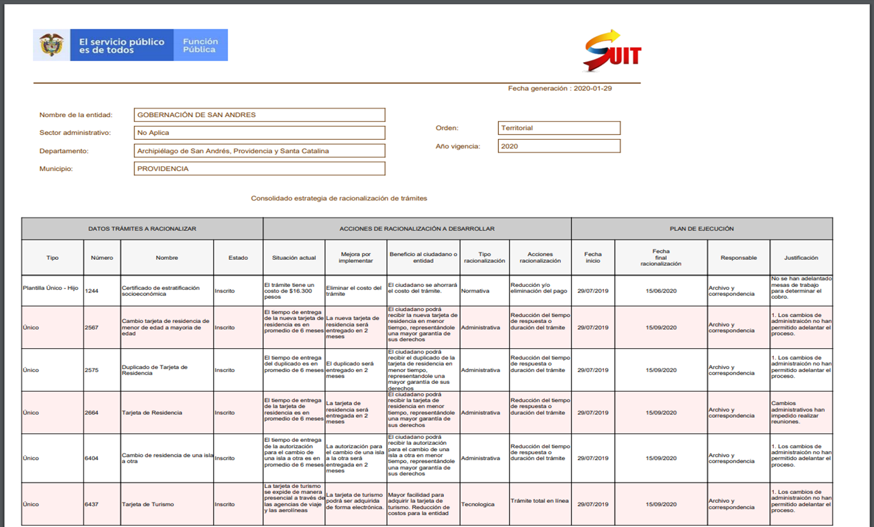

PLANEACION DE LA ESTRATEGIA DE RACIONALIZACIÓN
NOMBRE DEL TRAMITE, PROCESO O PROCEDIMIENTO | TIPO DE RACIONALIZACIÓN | ACCION ESPECIFICA DE RACIONALIZACIÓN | SITUACIÓN ACTUAL | DESCRIPCION DE LA MEJORA A REALIZAR AL TRAMITE, PROCEO O PROCEDIMIENTO | BENEFICIO AL CIUDADANO Y/O ENTIDAD | DEPENDENCIA RESPONSABLE | FECHA REALIZACIÓN
 |  |  |  |  |  |  | INICIO  dd/mm/aa | FIN  dd/mm/aa
Proceso de Contratación | Tecnológica | Envío de documentos electrónicos | Proceso de contratación desarrollado de forma manual | Proceso de contratación sistematizado | Organización y disponibilidad en tiempo real de los procesos de contratación. Facilita la trazabilidad y la consulta para la toma de decisiones. | Oficina Jurídica y Secretaria General | 15/Feb/2020 | 31/Dic/2020
Seguimiento a los Contratos | Tecnológica | Tramite/OPA* Total en Línea | Proceso de seguimiento contractual incipiente. | Proceso de seguimiento contractual sistematizado | La Entidad verifica y recibe lo contratado. | Secretaría General | 15/Feb/2020 | 31/Dic/2020

Componente Racionalización de trámites.
Seguimiento OCI
Fecha de seguimiento : Septiembre 2020
Componente | Actividades Programadas | Actividades Cumplidas | % de avance | Observaciones
Certificado de estratificación socioeconómica | Reducción y/o eliminación del pago | Se analizó este trámite en conjunto con la Función Pública, y se hizo levantamiento de información con la Dependencia Responsable y dado que el mismo para la obtención del certificado, la Secretaria de Planeación realiza visita de campo con inspectores, No se eliminará dicho pago. Este trámite también se eliminó de la Estrategia de Racionalización. | 75% | Archivo y correspondencia.  Visita de asistencia técnica y seguimiento por parte de la Función Pública a esta Entidad Territorial.  Debido a la Pandemia del Covid- 19 y a la contratación de personal en la Gobernación Departamental, estas actividades con su respectivo seguimiento se retomarán una vez se normalice dicha situación.  Las actividades para el seguimiento a estos trámites en la Estrategia de Racionalización, cuentan con fecha de inicio del mes de Julio de 2020.
Cambio de tarjeta de residencia de menor de edad a mayoría de edad  Duplicado de tarjeta de residencia.  Tarjeta de residencia  Cambio de residencia de una isla a otra | Reducción del tiempo de respuesta o duración del | Se llevó a cabo mesas de trabajo con la Oficina de la OCCRE durante el mes de Agosto del 2019: La primera con el Director y sus responsables de área, con el fin de actualizar y racionalizar los trámites pertinentes, quedando inmersos dentro de la Estrategia de Racionalización.  La segunda mesa de trabajo se llevó a cabo en la Oficina de Archivo y Correspondencia Grupo de Servicio al Ciudadano, se entregó listado de todos los trámites registrados en la Plataforma de Isolución Versus a los inscritos actualmente en el SUIT. Con el ánimo de unificar información se deja Acta de visita con compromisos establecidos para la actualización del SUIT (nombre de trámite y cargue de tramites faltantes) con la asesoría y acompañamiento de la Función Pública. Para los tiempos de obtención la Oficina de la OCCRE llevará a cabo reunión con los funcionarios responsables de cada trámite y notificará a esta oficina para el respectivo ajuste.  Como seguimiento a estas actividades, para el mes de septiembre del 2019 se lleva a cabo por parte de la Oficina de la OCCRE, socialización de sus trámites y requisitos, al Grupo de Archivo y Correspondencia, Ventanilla Única y Servicio al Ciudadano durante dos jornadas de trabajo. Para el mes de noviembre del 2019, después de la visita de asistencia técnica por parte de la DAFP a esta entidad territorial, se remite toda la información concerniente a los 13 tramites de la OCCRE a esta entidad con el fin de revisar y analizar dichos trámites para su posterior actualización en la plataforma SUIT, cabe resaltar que estos trámites en mención fueron eliminados de la Estrategia de Racionalización, en el mes de Noviembre de 2019. Para llevar a cabo este procedimiento, queda pendiente concretar los pagos y el tiempo de obtención de estos trámites directamente con la Oficina de la OCCRE. Para el mes de Diciembre de 2019, se remite a la OCCRE Informe general de seguimiento y control a las PQRSD y tramites (SUIT). | 80% | Archivo y correspondencia
 | Reducción del tiempo de respuesta o duración del |  |  | Archivo y correspondencia  A
Tarjeta de turismo | Tramite total en línea | Este trámite quedo inmerso dentro de la Estrategia de Racionalización de la Entidad y en mesas de trabajo conjunta con la Oficina de la OCCRE se plantearon actividades a desarrollar dentro del Comité MIPG, con el apoyo de la Función Pública. | 50% | En visita de acompañamiento y asistencia técnica de la Función Pública a esta Entidad Territorial , después del proceso de capacitación , se diligenció la Estrategia de Racionalización con el Grupo de Servicio al Ciudadano, quedando publicado en la página Web dentro del seguimiento del Plan Anticorrupción y de Atención al Ciudadano.  Para el mes de Noviembre del 2019, La Función Pública realizo a esta Entidad Territorial Visita de Asistencia Técnica, Seguimiento a los compromisos establecidos, revisión y actualización a la Estrategia de la Racionalización de Tramites.  Las actividades para el seguimiento a estos trámites en la Estrategia de Racionalización, cuentan con fecha de inicio del mes de Julio de 2020.
Proceso de contratación | Proceso de contratación sistematizado | La Entidad está realizando el análisis para la automatización del proceso de contratación | 30% | Oficina jurídica y secretaria general
Seguimiento a los contratos | Proceso de seguimiento contractual sistematizado | La Entidad desarrollo y desplego la plataforma denominada: Control para facilitar el seguimiento durante la ejecución contractual | 80% | Secretaria general

